**Приложение**

Национальный исследовательский университет

«Высшая школа экономики»

Лицей

Отчёт о проекте

«Настольная психологическая игра «Кто есть Кто?»»

*Выполнила Филипенко Полина Алексеевна*

*Консультант Батюк Нильс Сергеевич*

Москва 2024

**Проектная заявка:**

1. Проблемное поле

Лицеисты нередко сталкиваются с трудностями сближения с коллективом, будь то учебная группа, люди с других направлений или же вне школы. На то бывают разные причины, но из самых частых это стеснительность и боязнь начать разговор, быстрое деление по группам внутри коллектива, отсутствие времени для совместного времяпрепровождения вне школы, где очевидно обстановка ближе к формальной, из-за чего некоторым ученикам сложнее раскрыться (данные тезисы были взяты из моего опроса на определение актуальности проекта).

Концепция моей игры построена так, что игроки с помощью дедукции, эмпатии, честности, знаний друг о друге внутри компании и, безусловно, общения прокладывают собственный путь к победе. Окно же Джохари, отвечая за взаимосвязь между личными качествами и тем, как их воспринимают окружающие, дает возможность игрокам понять разницу между своим и чужим восприятием самого себя, что несомненно приводит к самопознанию и позволяет построить стратегию личностного роста.

Мой проект решает проблему, связанную со сближением с новым коллективом через тесный контакт всех участников друг с другом, дает узнать что-то новое о себе и о других: это могут быть как и какие-то приятные вещи, так и не очень. Это решает еще одну проблему, ведь часто на этапе знакомства люди не договаривают некоторые вещи о себе, что может привести к острым конфликтам на более поздних этапах (согласно теории группообразования в сфере межличностной активности Брюса Такмана, коллектив в таком случае достигает 2 стадии - конфликтной). С помощью моего продукта люди смогут оценить свое поведение со стороны и дать обратную связь насчет поведения остальных, пересмотреть отношение друг к другу и достичь с человеком большего взаимопонимания. Если мы снова обратимся к стадиям группообразования Брюса Такмана, то благодаря игре коллектив сможет избежать конфликтную стадию и сразу перейти к нормирующей стадии или стадии функционирования, таким образом заранее отрефлексировав те моменты во взаимоотношениях с человеком, которые не так легко обговорить в бытовом разговоре.

1. Образ продукта

Настольная игра представляет собой набор карточек: 100 с различными качествами, 25 с выбором человека, брошюру с правилами и советами для игры, кашированное игровое поле с 25-тью отметками от старта до финиша 20 на 20 сантиметров (на нем же находится шкала), бумажный блок для записи имен и собственных идей для карточек и 10 фишек для ходьбы по игровому полю. В комплекте также присутствуют 30-секундные песочные часы для того, чтобы ускорить и сделать процесс игры более динамичным. Все это укомплектовано в квадратную коробку 22 на 22 сантиметра, 6 сантиметров в высоту (формат крышка-дно).

1. Взаимодействие с другими людьми в рамках выполнения проекта

Безусловно, мне придется контактировать с преподавателями по психологии, дабы моя игра действительно имела терапевтический и сближающий эффект, соответственно для этого нужно получить знания о каких-то тонкостях, которые мне могут объяснить только профессионалы своего дела. Важно будет также регулярно получать обратную связь и от самих лицеистов посредством апробации игры на разных лицейских учебных группах, ведь игра в первую очередь рассчитана на них. Нельзя также недооценивать помощь от семьи и друзей вне лицея, так как первичная апробация до финальной печати настольной игры не в зависимости от того, учится ли апробируемая группа в лицее или нет, укажет мне на недостатки и преимущества моего продукта и как его улучшить. Помимо выше перечисленных людей можно добавить и более формальные взаимодействия с типографиями, так как я впервые печатаю настольную игру, и мне нужно будет суметь найти подходящую по своей специфике типографию, а также научиться четко излагать свои требования насчет заказываемого продукта и, конечно, следовать требованиям, которые ставит сама типография для печати высокого качества.

Отдельным пунктом можно отметить выпускников лицея, которые уже прошли через важный этап своей лицейской жизни - защиту ИВР. Я не первый человек, защищающий настольную игру в качестве продукта для выпускной работы, поэтому контакт с выпускником с похожей по формату ИВР значительно облегчит мне работу, так как я смогу лучше узнать о тонкостях печати настольных игр в типографиях (с настольными играми я в целом работаю впервые) и не допустить таких ошибок, которые могли бы отнять слишком много времени без такого "наставничества".

1. Ресурсы, необходимые для реализации проекта

1) Время. В первую очередь на разработку качественного прототипа и финального продукта, а также для тестирования моей настольной игры и внесения нужных правок;

2) Литература. К счастью, большинство научных источников сейчас в открытом доступе, более того, в лицее есть преподаватели психологии, которые смогут проконсультировать меня, поэтому процесс сбора и сортировки необходимой теории не должен составить труда; Однако стоит отметить, что окно Джохари в научной психологии не является объектом всеобщего внимания, поэтому в большинстве случаев будет необходимо получать личные консультации от психологов лицея или проводить довольно глубокий литературный анализ.

3) Люди. Люди выступают моими главными советниками и помощниками, апробаторами и оценщиками и в целом присутствуют в тесном контакте со мной на протяжении всей разработки проекта. Поэтому необходимо заранее отобрать инициативных людей, которые будут готовы дать обратную связь насчет моего продукта и предложить идеи по его улучшению.

4) Деньги. Под этим подразумевается печать настольной игры в хорошей типографии для получения достойного продукта.

5. Чему мне придется научиться в процессе выполнения проекта?

Уметь следовать плану по мере выполнения проекта с целью максимизации скорости работы, правильно распоряжаться временем и равномерно распределять его на всех этапах работы; работать с информацией: поиск источников для научной с точки зрения психологии "подложки" моего проекта и создания игровой механики, которая максимизирует эффективность продукта в поставленном решении проблемы из проблемного поля. Помимо перечисленного, мне придется научиться контактировать с большим потоком людей, тестирующих мою игру, уметь фильтровать обратную связь и выделять из нее траекторию по улучшению моей настольной игры. Кроме того, мне нужно будет научиться работать с типографиями - четко излагать идею и требования по изготовлению продукта, а также выбрать такую типографию, которая подойдет мне по бюджету, качеству и диапазону изготовляемой продукции. Тем не менее, никогда нельзя предсказать все риски, с которыми можно столкнуться в течение всей работы над ИВР, особенно когда речь идет о работе с посторонними людьми извне. Поэтому мне также предстоит научиться работать в проблемных ситуациях с типографиями (неоперативный ответ на письма, переделывание макетов и т.д.)

1. Поэтапное планирование проекта

1) Проведение опроса на актуальность проекта (февраль 10 класса)

2) Анализ психологической литературы и теории настольных игр, изучение тонкостей и игровых механик, которые могут сделать процесс игры увлекательным и сближающим (март 10 класса);

3) Развитие идей и создание нескольких прототипов на основе анализа литературы (в моем случае это окно Джохари и стадии групповой динамики Брюса Такмана), пробных версий настольной игры, их первичное тестирование и выбор прототипа, который апробируемым группам понравился по игровому процессу и ощущениям от игры больше всего (апрель 10 класса);

4) Разработка нескольких полуфинальных версий продукта и получение обратной связи. Дабы не тратить ресурсы впустую, карточки, игровое поле и другие игровые элементы будут выполнены из подручных материалов, например, из бумаги. Получение обратной связи и начало разработки финального продукта. (май 11 класса);

5) Работа над карточками - главной составляющей моей настольной игры, их содержанием, универсальностью и уникальностью, а также остальными элементами настольной игры и их механиками (июнь и июль между 10 и 11 классом);

6) Дизайн самого продукта и его внешней оболочки: игрового поля, коробки, фигурок, карточек, создание рекомендательной брошюры с правилами и советами для игры (август между 10 и 11 классом и сентябрь 11 класса);

7) Поиск подходящей типографии; сбор информации по самым выгодным типографиям, выбор наилучшей, макетирование и отправка настольной игры на финальную печать (октябрь 11 класса);

8) Реклама продукта в соц сетях в телеграм-каналах и беседах лицея (октябрь-ноябрь 11 класса);

9) Проведение финальных тестирований (как с группой заказчицы, так и с другими группами людей), получение обратной связи через гугл форму и лично, получение рецензии от заказчицы - Голуховой Жанны Станиславовны; написание отчета о проекте (октябрь-ноябрь (первая половина) 11 класса);

10) Защита проекта (вторая половина ноября 11 класса).

7. Возможные риски и пути их преодоления

Безусловно, первые прототипы настольной игры могут не оказать желаемого, сближающего, эффекта, поэтому вполне вероятно, что придётся развивать другие идеи и потратить определенное количество времени, чтобы перестроить траекторию развития продукта. Проблема может также заключаться именно в выборе психологической основы продукта - окна Джохари и стадий групповой динамики Такмана. В зависимости от того, насколько успешно они впишутся в черновую концепцию моей настольной игры, мне также придется немного видоизменять уже имеющиеся установки или искать похожие и более интегрируемые альтернативы из психологии.

Сама разработка и непосредственно печать настольной игры занимает немало времени, поэтому на случай, если печать настольной игры займет больше времени, чем ожидалось в планировании, то есть продукт если продукт придет впритык к дате сдачи итоговых материалов - 10 ноября, то самым разумным решением будет обратиться в типографию быстрой печати и напечатать копию игры там. Такая копия будет уступать по качеству материалов, однако ее содержание останется таким же, что позволит так же здраво оценить успешность продукта и получить рецензию заказчика.

**Обоснование актуальности**

1. Предпроектное исследование

Моя заказчица, Голухова Жанна Станиславовна, и мой научный руководитель, Батюк Нильс Сергеевич, сошлись во мнениях, что было бы не лишним проверить, как же обстоят дела у учеников лицея с социализацией и сближением внутри в школьной обстановке, дабы понять, актуален ли мой проект вообще. Я запустила опрос, который прошло 112 человек, и выяснилась следующая статистика:

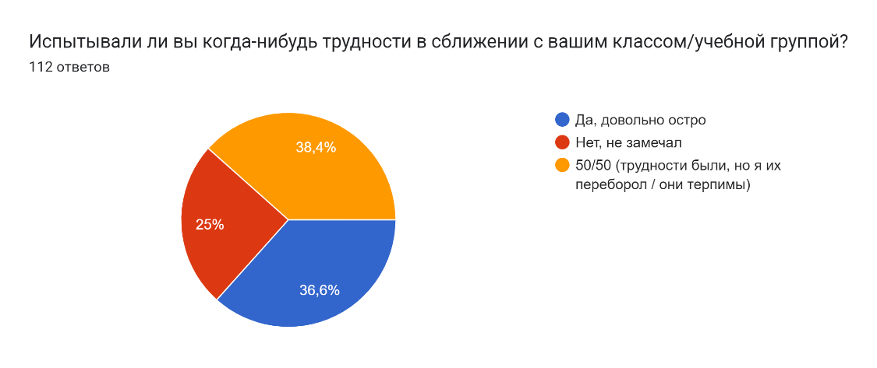

75% опрошенных в той или иной мере испытывали проблемы со сближением внутри класса/учебной группы.

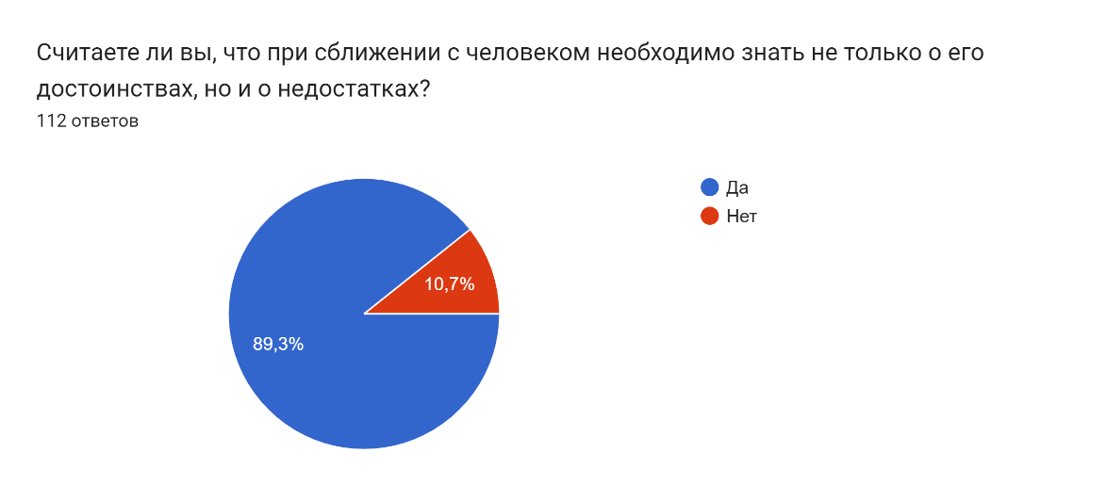

89,3% процентов опрошенных считают, что при сближении с человеком важно знать о его сильных и слабых чертах характера. Моя игра как раз нацелена на обсуждение качеств в более широком спектре, нежели просто субъективно «положительные».

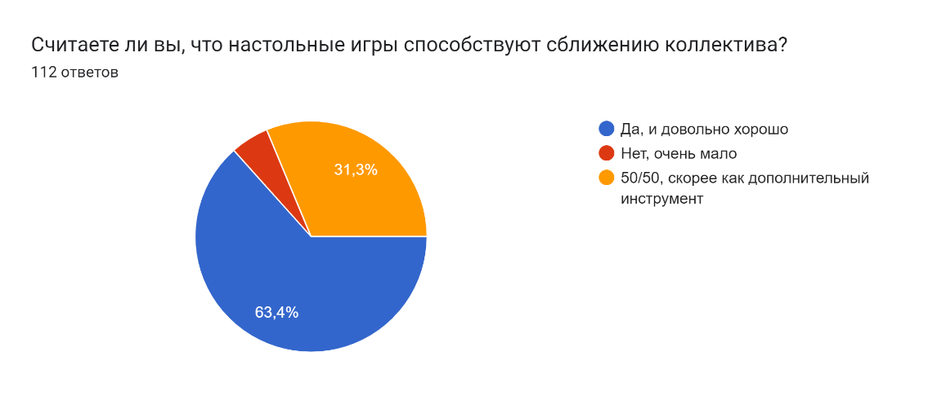

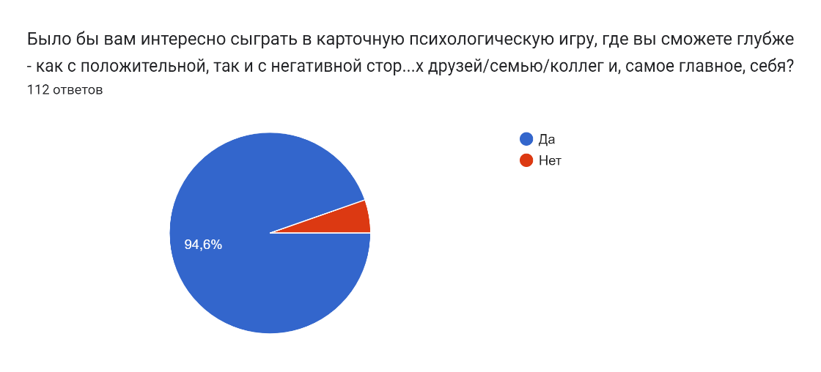

Из двух приведенных вопросов можно увидеть статистику, что почти что единогласно опрошенные считают настольные игры в той или иной мере помощниками при укреплении связей в группе и хотели бы сыграть в мою игру.

Таким образом, можно сделать вывод, что мой проект действительно имеет актуальность.

Ознакомиться же подробнее с ответами на мое предпроектное исследование и тезисами лицеистов, почему у них возникают проблемы со сближением в коллективе, можно в таблице по ссылке:

<https://docs.google.com/spreadsheets/d/1ljadbzn5uypXNRmNYYJM1fgJH9vkBCaMEX5L0r39-a0/edit?usp=sharing>

1. Техническое задание заказчицы

Моя заказчица – Голухова Жанна Станиславовна. Жанна Станиславовна считает, что проблема сближения в лицеисте внутри групп существует, и что может стать если не ключом, то катализатором к решению этой проблемы. Как преподавателю психологии и куратору, игра также бы помогла Жанне Станиславовне в ведении РОВов, кураторских встреч и пар по психологии. Помимо этого, сами лицеисты могут взять игру на определенное время, дабы получше узнать собравшуюся группу.

Ознакомиться с техническим заданием можно ниже:

[**тз (1) (1).docx**](https://1drv.ms/w/c/6bf8b8486912106b/EZ0XPnT9ABNOhPwRj_5dWHQBHp9kNiRt1hzGSIul9JaRbQ?e=LpsPIV)

1. Проблемы с социализацией у подростков и влияние настольных игр на нее

Я решила провести анализ литературы, связанной с социализацией подростков, насколько проблемно данное поле и как настольные игры могут повлиять на это.

Обратимся к статье Демина П.Н. и Елкиной И.М. «[Современные проблемы социализации подростков и поиски путей их решения в зарубежной педагогике](https://cyberleninka.ru/article/n/sovremennye-problemy-sotsializatsii-podrostkov-i-poiski-putey-ih-resheniya-v-zarubezhnoy-pedagogike/viewer)». Авторы приходят к заключению, что с начала 21 века вопрос социализации подростков в реальной жизни и теперь еще и в цифровом пространстве, в связи со стремительным развитием технологий, активно исследуется. Ученым интересен данный вопрос и по причине глобальных изменений в системе образования по всему миру. Теперь, когда подросток проводит в Интернете и школе большинство своего времени, так еще и именно в этом возрасте оттачиваются навыки общения, для успешной интеграции в быстро меняющееся современное общество он должен обладать такими компетенциями, как активность, самостоятельность, сотрудничество и умение работать в команде, умение творчески подходить к ситуации и так далее. А развитие данных компетенций Демина и Елкина видят в активном участии учеников в социальной деятельности через специализированные социальные институты и организации, занятия.

Теперь обратимся к статье Катковой А.А., Катковой А.Л и Булычевой Е.С. «[Влияние настольных игр на социализацию подростков](https://cyberleninka.ru/article/n/vliyanie-nastolnyh-igr-na-sotsializatsiyu-podrostkov)» и диссертации Умного Д.Д. «Настольные игры как средство развития коммуникативных и личностных особенностей школьников». В первой работе рассматриваются проблемы, вызванные именно переизбытком виртуальаных взаимодействий в подростковой жизни, а также развитие гик-культуры, которая тесно связана с настольными играми. Во второй работе Результаты двух исследований эмпирически доказали, что настольные игры способствуют сближению исследуемых групп, развитию коммуникативных навыков и личностных особенностей школьников. В первом случае исследовался индекс сплоченности Сишора (до проведения игровых сессий он был выше среднего – 13.25, а после становился высоким – 16.75), во втором – результаты теста коммуникативных умений Мехельсона, теста Кетелла, теста по М. Снайдеру («Оценка самоконтроля в общении») и еще нескольких параметров, связанных с коммуникацией внутри игровой группы. Результаты показали, что школьники из экспериментальной группы после игровой сессии имели более высокие показатели по всем выше упомянутым параметрам, нежели контрольная группа, что указывало на положительное влияние настольных игр на просоциальное поведение игроков внутри группы и улучшение коммуникативных и социальных навыков у игроков как таковых.

Таким образом, мы можем сделать вывод, что мой проект актуален ввиду его формата – настольной игры, который сейчас активно развивается. Более того, выше я упомянула, что в исследовании Е.М. Елкиной и П.Н. Демина успешная социализация обуславливается участием в социальной деятельности. Моя же игра может быть использована в такого рода социальной деятельности, тем более что лицей активно устраивает подобные мероприятия.

**Описание продукта**

Мой продукт представляет собой единичный экземпляр настольной психологической игры «Кто есть Кто?». В комплект входят:

* 125 матовых карточек 89 на 63 миллиметра (скругленные края), 100 из которых - из категории «Качество», 25 – из категории «Выбор»;
* Кашированное игровое поле 20 на 20 сантиметров;
* Брошюра с правилами 20 на 15 сантиметров;
* Бумажный блок;
* 10 фишек для передвижения по игровому полю разных цветов;
* Песочные часы, 30-тисекундные;
* 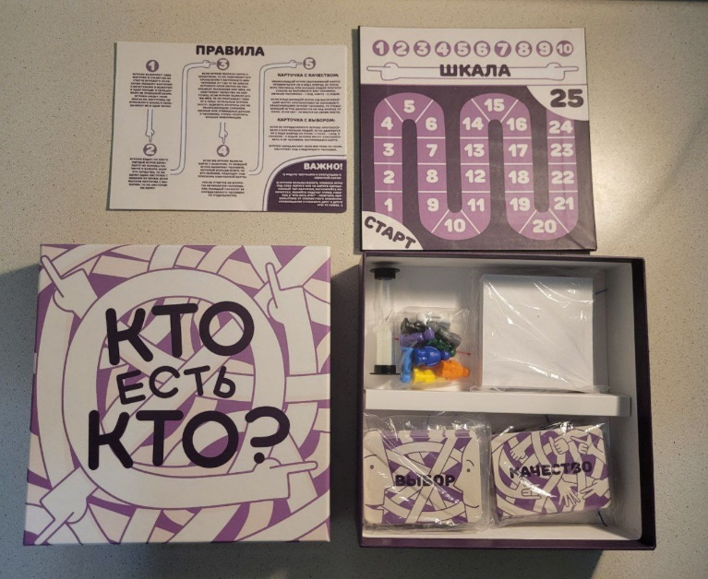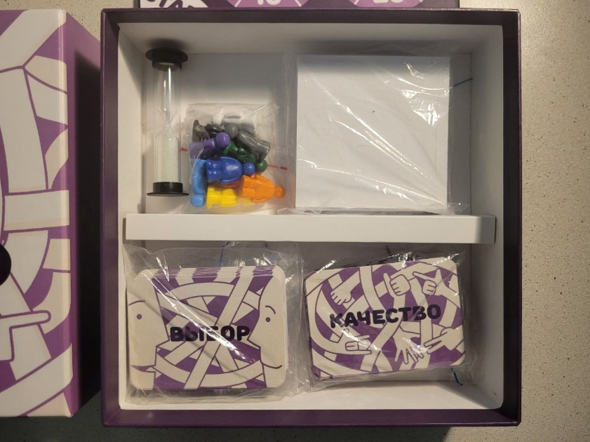 Упаковка – коробка типа крышка-дно 22 на 22 сантиметра, 6 сантиметров в высоту.

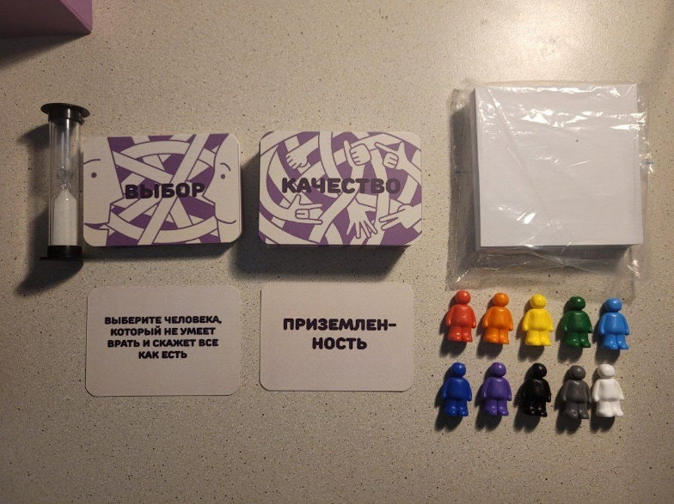

Игру могут использовать как лицеисты, так и преподаватели на РОВах, кураторских и дружеских встречах, общелицейских мероприятиях и так далее.

Детальнее ознакомиться с содержанием игры и фотографиями с некоторых тестирований в электронном виде можно по ссылке:

<https://disk.yandex.ru/d/Dgl6DsL2PRJNUg>

**Окно Джохари**

Окно Джохари – это психологическая техника, за авторством которой стоят американские психологи Джозеф Лифт и Харрингтон Инхам. Она позволяет людям глубже понять друг друга за счет систематизации информации о собственном и чужом восприятии себя.

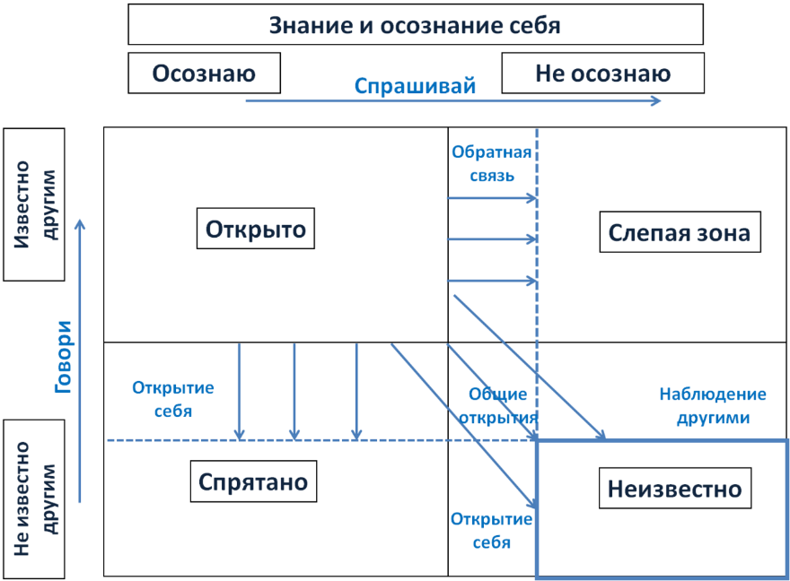Окно Джохари делится на 4 зоны, переход в каждую из них обуславливается определенным типом межличностных взаимодействий:

Картинка взята с [википедии](https://ru.wikipedia.org/wiki/Окно_Джохари)

Причина выбора именно окна Джохари за психологическую основу для моей настольной игры довольно очевидна – оно идеально вписывается в цель моего проекта: помогает игрокам сблизиться за счет саморефлексии и обратной связи от других людей. Так как игроки по кругу применяют роль объясняющего и угадывающего, они последовательно попадают в различные зоны из окна Джохари, дискутируя на тему того, какие качества проявляются или не проявляются у определенного человека на фоне личного опыта с ним.

Так, благодаря игровой механике, основанной на окне Джохари, игроки могут повысить осведомленность о своем поведении, послушав мнения со стороны, и, наоборот, указать другому человеку на такие черты поведения, которые он мог раньше не замечать или намеренно игнорировать.

**Стадии групповой динамики Брюса Такмана**

Стадии развития группы по Такмену (forming, storming, norming, performing) — модель [групповой динамики](https://ru.wikipedia.org/wiki/%D0%93%D1%80%D1%83%D0%BF%D0%BF%D0%BE%D0%B2%D0%B0%D1%8F_%D0%B4%D0%B8%D0%BD%D0%B0%D0%BC%D0%B8%D0%BA%D0%B0), предложенная американским психологом-исследователем [Брюсом Такменом](https://ru.wikipedia.org/w/index.php?title=%D0%A2%D0%B0%D0%BA%D0%BC%D0%B5%D0%BD,_%D0%91%D1%80%D1%8E%D1%81&action=edit&redlink=1) в 1965 году.

|  |  |  |
| --- | --- | --- |
| **Стадия развития группы** | **Развитие групповой структуры** | **Решение групповой задачи** |
| Формирующая стадия | Ориентировка членов группы в характере действий друг друга и поиск взаимоприемлемого межличностного поведения в группе | Ориентировка в задаче |
| Конфликтная стадия | Внутригрупповой конфликт | Эмоциональный ответ на требования задачи |
| Нормирующая стадия | Развивается чувство групповой сплочённости, появляются новые стандарты и принимаются новые роли | Открытый обмен интерпретациями, относящимися к делу. Выражаются позиции и мнения членов группы относительно поставленной задачи |
| Стадия функционирования | Внутригрупповые роли становятся гибкими и функциональными. Вопросы, касающиеся структуры группы, решены | Межличностная структура становится инструментом решения поставленной задачи, на которую направлена энергия группы |
| Расставание | Беспокойство по поводу прекращения функционирования группы. Чувство печали по отношению к членам группы, связанное с расставанием | Создание дальнейших возможностей для решения новых задач |

Таблица групповых стадий, взята с [википедии](https://ru.wikipedia.org/wiki/Стадии_развития_группы_по_Такмену)

Из таблицы мы можем сделать вывод, что в неформальных социальных группах вторая (конфликтная) стадия может поставить точку в общении в группе. Причиной же безуспешного прохождения конфликтной стадии может стать недостаток коммуникации, недосказанности в отношении друг друга и себя: люди нередко замалчивают о своих негативных качествах или опыте с другими людьми, и если вовремя не обговорить все проблемные ситуации, то это может привести к конфликту и дальнейшему распаду группы.

Моя игра предлагает решение данной проблеме: игроки в неформальной и дружелюбной обстановке открыто говорят о своем опыте и чувствах, в том числе о том, как они видят остальных людей. Воспринимая все происходящее именно как игру, люди легче воспринимают сказанное в их адрес, не в зависимости от содержания, что позволяет группе обсудить какой-либо неоднозначный или негативный опыт честно и мирно, таким образом укрепив взаимоотношения.

**Рефлексия:**

1. Проблемное поле

С момента проектной заявки мое проблемное поле почти что полностью сохранило свой вид, из изменений можно только отметить, что я в окончательной заявке более подробно расписала, каким образом игра помогает избежать острой конфронтации во второй стадии группообразования по Брюсу Такману или даже сразу перейти к нормирующей стадии или стадии функционирования, так как игровая механика построена так, что именно через честную коммуникацию и откровения друг о друге игроки познают друг друга глубже и могут найти подход к общению с каждым человеком по отдельности гораздо легче.

1. Образ продукта

Одно из главных изменений, произошедших с продуктом с момента проектной заявки – сокращение количества карточек в 2 раза, с 250 до 125, полное исчезновение карточек с ситуациями и появление карточек выбора вместо них. Причиной моего решения убрать столько карточек была цель не перенагрузить игру, потому что при изначальном количестве карточек с качествами в 200 штук появлялись такие, которые были идентичны по смыслу. Если же говорить о карточках ситуаций, то в силу количества различных качеств в игре было сложно придумать такие ситуации, которые были бы универсальны для всех них и помогли бы разнообразить игру, ведь в теории оно бы сделало игру в 2 этапа. Однако тестирование чернового варианта игры помогло мне понять, что именно отсутствие сторонних ситуаций двигало игроками подобрать такие ситуации из собственного опыта, связанного с выпавшим человеком или ними самими, которые были бы понятны остальным игрокам, что еще и вносит личный аспект в игру. Кроме того, игроки через такого рода рефлексию с помощью воспоминаний о коллективе могут глубже понять, что их объединяет как группу, а какие черты характера и поведения уникальны для каждого. Избавившись от карточек с ситуациями, я решила добавить другой тип карточек так же интерактивного вида, но более легкими в восприятии – карточки выбора, где люди должны просто выбрать человека, наиболее подходящего под описание карточки.

Из более мелких изменений: изменился размер коробки с 25х25х8 сантиметров на 22х22х6 сантиметров, на игровом поле стало больше отметок, с 15 на 25, количество фишек для ходьбы по полю тоже увеличилось с 8 на 10; был добавлен бумажный блок для записи имен игрок и идей для новых карточек.

3. Взаимодействие с другими людьми в рамках выполнения проекта

В проектной заявке я писала, что мне придется взаимодействовать с лицеистами, лицейскими психологами, непосредственно с семьей и друзьями вне школы для получения обратной связи и аппробации, а также с командой людей из типографии. Так оно и получилось, однако одни из ключевых лиц, о которых я не писала в проектной заявке, но мне довелось с ними контактировать в рамках ИВР – это выпустившиеся лицеисты, которые уже прошли через защиту. Тесный контакт с выпускницей прошлого года, которая тоже сдавала настольную психологическую игру как ИВР, дал мне более глубокое понимание того, что мне нужно сделать, чтобы забрать качественно сделанную настольную игру из типографии, как и куда мне дальше двигаться, чтобы успешно защитить свою работу.

1. Ресурсы, необходимые для реализации проекта

Этот пункт остался без изменений. Моими главными ресурсами на протяжении всего процесса работы с продуктом были время, литература (преимущественно психологическая), люди (в качестве апробаторов и советников), а также деньги, которые понадобились длля изготовления продукта высокого качества.

1. Чему мне придется научиться в процессе выполнения проекта?

Этот пункт тоже почти не изменился: были учтены все базовые навыки, которым мне пришлось бы научиться во время работы над ИВР: следовать плану, работать с людьми, отбирать информацию, работать с обратной связью и так далее. Тем не менее, в окончательной заявке отдельным пунктом я добавила, что мне придется нучиться работать в условиях проблемных ситуаций с типографиями, так как та, на которой я остановила свой выбор для печати игры – одна из самых крупных по изготовлению настольных игр, поэтому задержек по ответам и более долгой печати, чем ожидалось, было не избежать. Так и получилось: с макетированием для такого комплексного объекта, как настольная игра, я работала впервые, что привело к переделыванию макетов по несколько раз, следовательно общее изготовление продукта немного затянулось.

6. Поэтапное планирование проекта

Из-за выше упомянутой задержки по печати продукта в планировании окончательной заявки, в отличие от проектной, тестирования сдвинулись ближе к началу ноября, ведь нужно было напечатать еще и запасную копию игры для тестирования, которая бы заменяла основную до того времени, когда она будет готова. Стоит также отметить, что сдвиги вперед по времени произошли и в отношении дизайна карточек (должна была быть проделана дополнительная работа над красочностью для хорошей цветопередачи при печати) с августа на август и сентябрь и рекламы – с октября на октябрь и ноябрь.

7. Возможные риски и пути их преодоления

При написании проектной заявки был учтен только один риск – что окно Джохари или стадии группообразования Брюса Такмана не подойдут в качестве научной основы для продукта (в результате эти психологические концепции хорошо вписались в механику игры), однако к окончательной заявке и, следовательно, времени печати игры, сформировался еще один важный и более опасный тезис. Сроки по печати могли затянуться вплоть до ноября. Я решила проблему, напечатав запасную копию игры на более дешевых материалах – бумаге офисной и для фото, и провела первые тестирования на ней, а потом перешла уже на основную копию, когда она была готова. В итоге тестирования были проведены вовремя и без каких-либо потерь.

**Виза заказчика и отзывы целевой аудитории:**

Виза заказчика:

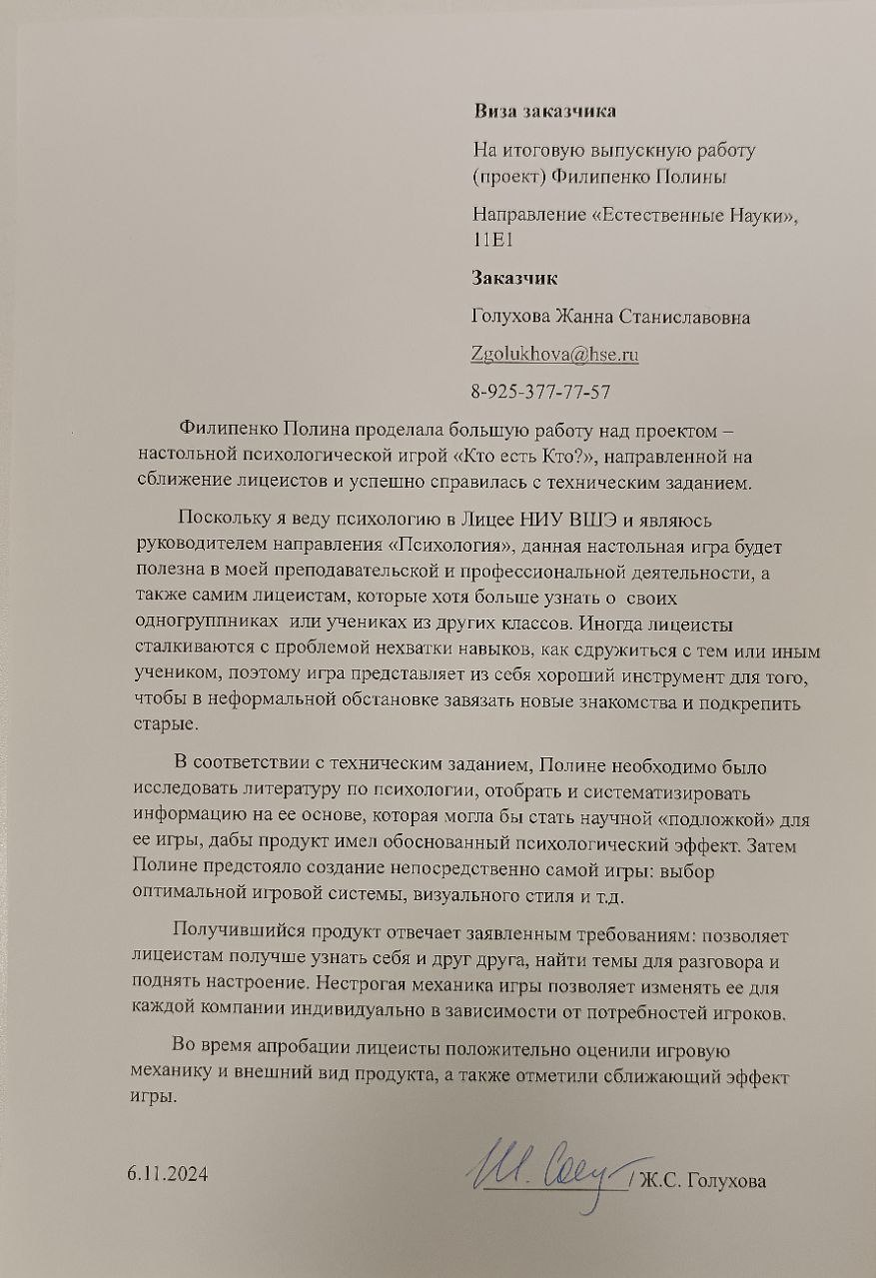

Обратная связь целевой аудитории (гугл-таблица с ответами из гугл-формы):

<https://docs.google.com/spreadsheets/d/1bJIZ4vxW5_3ouLw4u1lz1I9va-ejyYe5gKeLbNRNL8A/edit?usp=sharing>

Общее количество опрошенных/людей, протестировавших игру – 41 человек

Результаты закрытых вопросов в диаграмах:

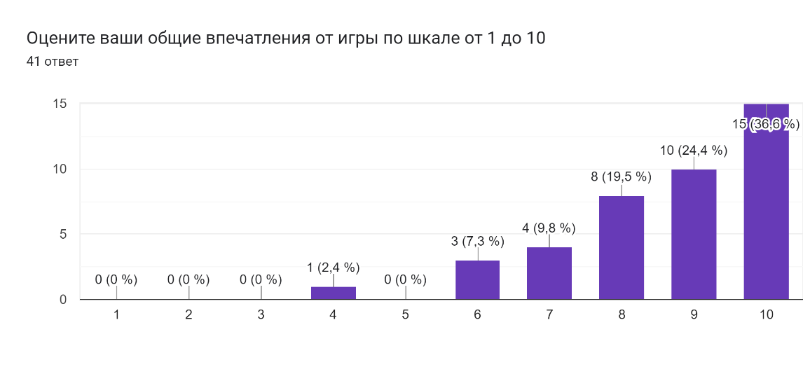

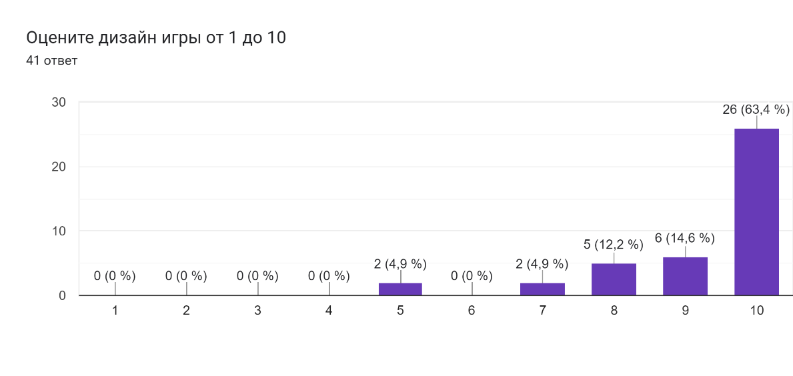

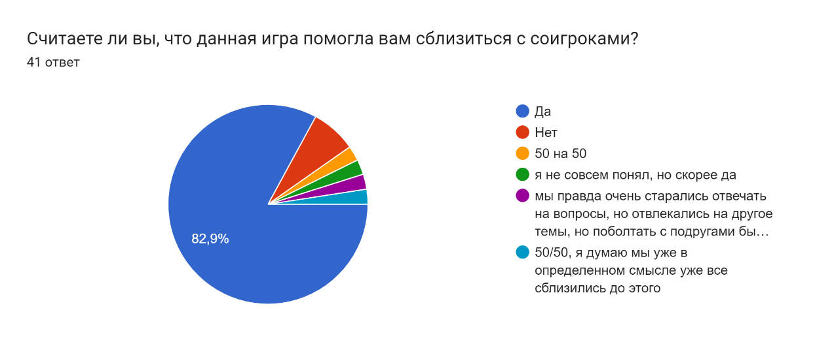

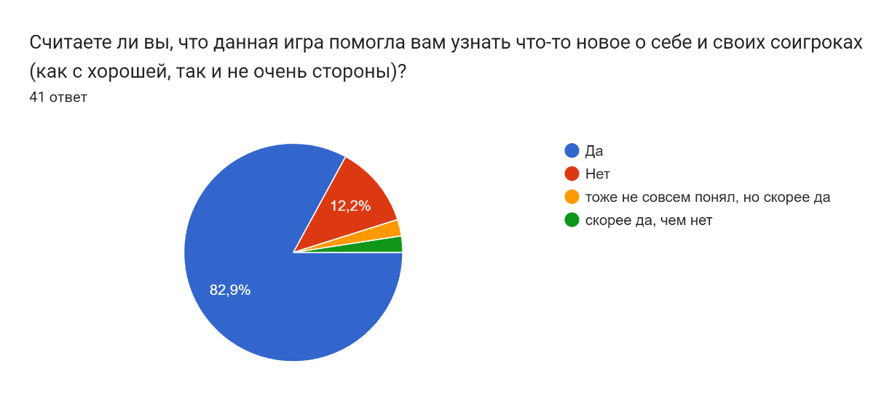

**Список использованной литературы и Интернет-ресурсов:**

* Каткова А.Л., Булычева Е.С., Каткова А.А. Влияние настольных игр на социализацию подростков / Каткова А.Л., Булычева Е.С., Каткова А.А. [Электронный ресурс] // CyberLeninka : [сайт]. — URL: https://cyberleninka.ru/article/n/vliyanie-nastolnyh-igr-na-sotsializatsiyu-podrostkov (дата обращения: 10.11.2024).
* Умный, Д. Д. Настольные игры как средство развития коммуникативных и личностных особенностей школьников : специальность 44.04.02 «Прикладная психология» : Диссертация на магистра психологических наук / Умный, Д. Д. ; Пензенский Государственный Университет. — Пенза, 2020. — 114 c.
* Демин П.Н., Елкина И.М. Современные проблемы социализации подростков и поиски путей их решения в зарубежной педагогике / Демин П.Н., Елкина И.М. [Электронный ресурс] // CyberLeninka : [сайт]. — URL: https://cyberleninka.ru/article/n/sovremennye-problemy-sotsializatsii-podrostkov-i-poiski-putey-ih-resheniya-v-zarubezhnoy-pedagogike/viewer (дата обращения: 10.11.2024).
* Окно Джохари / [Электронный ресурс] // Википедия : [сайт]. — URL: https://ru.wikipedia.org/wiki/Окно_Джохари (дата обращения: 02.11.2024).
* Shapiro D.E., Heil J., Hager F. Validation of the Johari Window Test as a Measure of Self-Disclosure [Текст] / Shapiro D.E., Heil J., Hager F. // Journal of Social Psychology. — 1983. — № 2. — С. 289-290.
* Tuckman's stages of group development / [Электронный ресурс] // Википедия : [сайт]. — URL: https://en.wikipedia.org/wiki/Tuckman%27s_stages_of_group_development (дата обращения: 10.11.2024).
* Семина, А. П., Федотова, М. А. Формирование и развитие эффективной команды [Текст] / А. П. Семина, М. А. Федотова // Московский Экономический Журнал. — 2019. — № 13. — С. 580-587.
* Лебедева Е.И. Графовое моделирование процесса формирования команды / Лебедева Е.И. [Электронный ресурс] // CyberLeninka : [сайт]. — URL: https://cyberleninka.ru/article/n/grafovoe-modelirovanie-protsessa-formirovaniya-komandy/viewer (дата обращения: 10.11.2024).
* Tuckman B.W., Jensen, M. A. Developmental Sequence in Small Groups [Текст] / Tuckman B.W., Jensen, M. A. // Psychological Bulletin. — 1965. — № 6. — С. 384-399.
* Tuckman B.W., Jensen, M. A., International Authors, B.V. Stages of Small-Group Development Revisited [Текст] / Tuckman B.W., Jensen, M. A., International Authors, B.V. // Group & Organization Studies. — 1977. — № 6. — С. 419-427.